
СОБРАНИЕ ДЕПУТАТОВ
ТУРКОВСКОГО МУНИЦИПАЛЬНОГО РАЙОНА
САРАТОВСКОЙ ОБЛАСТИ

РЕШЕНИЕ № 67/2

От 07 декабря 2022 г. рп. Турки

О внесении изменений
в Правила землепользования и застройки
муниципальных образований
Турковского муниципального района

В соответствии с Уставом Турковского муниципального района администрация Турковского муниципального района РЕШИЛО:
1.Внести изменения в Правила землепользования и застройки муниципальных образований Турковского муниципального района Саратовской области от 23 декабря 2016 года № 5/6, согласно приложению.
2. Опубликовать настоящее решение в официальном информационном бюллетене «Вестник Турковского муниципального района» и разместить на официальном сайте администрации Турковского муниципального района в информационно-телекоммуникационной сети «Интернет».
3.Настоящее решение вступает в силу со дня его официального опубликования.

Председатель Собрания депутатов
Турковского муниципального района С.В. Ярославцев

Глава Турковского
муниципального района А.В. Никитин

Приложение к решению
Собрания депутатов Турковского
муниципального района
от 07.12. 2022 года № 67/2

Изменения
вносимые в Правила землепользования и застройки
муниципальных образований Турковского муниципального района

1. В графическую часть:
1.1. В карте градостроительного зонирования территории с. Перевесинка Правил землепользования и застройки Перевесинского муниципального образования Турковского муниципального района Саратовской области часть зоны ТОП и часть зоны Ж1 в кадастровом квартале 64:35:030501 изменить на зону Сх2 согласно приложения 1;
1.2. В карте градостроительного зонирования территории с. Каменка Правил землепользования и застройки Рязанского муниципального образования Турковского муниципального района Саратовской области в юго-западной части установить зону Сх1 согласно приложения 2.
2. В текстовую часть:
2.1. В ч. 1 ст. 31 Правил землепользования и застройки Перевесинского муниципального образования Турковского муниципального района Саратовской области добавить виды использования "Растениеводство (код 1.1)", "Сенокошение (код 1.19)" и "Выпас сельскохозяйственных животных (код 1.20)";
2.2. В ч. 1 ст. 31 Правил землепользования и застройки Рязанского муниципального образования Турковского муниципального района Саратовской области добавить виды использования "Растениеводство (код 1.1)", "Сенокошение (код 1.19)" и "Выпас сельскохозяйственных животных (код 1.20)";
2.3. В ч. 1 ст. 31 Правил землепользования и застройки Студеновского муниципального образования Турковского муниципального района Саратовской области добавить виды использования "Растениеводство (код 1.1)", "Сенокошение (код 1.19)" и "Выпас сельскохозяйственных животных (код 1.20)";
2.4. В ч. 1 ст. 31 Правил землепользования и застройки Турковского муниципального образования Турковского муниципального района Саратовской области добавить виды использования "Растениеводство (код 1.1)", "Сенокошение (код 1.19)" и "Выпас сельскохозяйственных животных (код 1.20)";
2.5. В ч. 1 ст. 27 Правил землепользования и застройки Турковского муниципального образования Турковского муниципального района Саратовской области добавить вид условно разрешенного использования "Общественное питание (код 4.6)".

Приложение 1

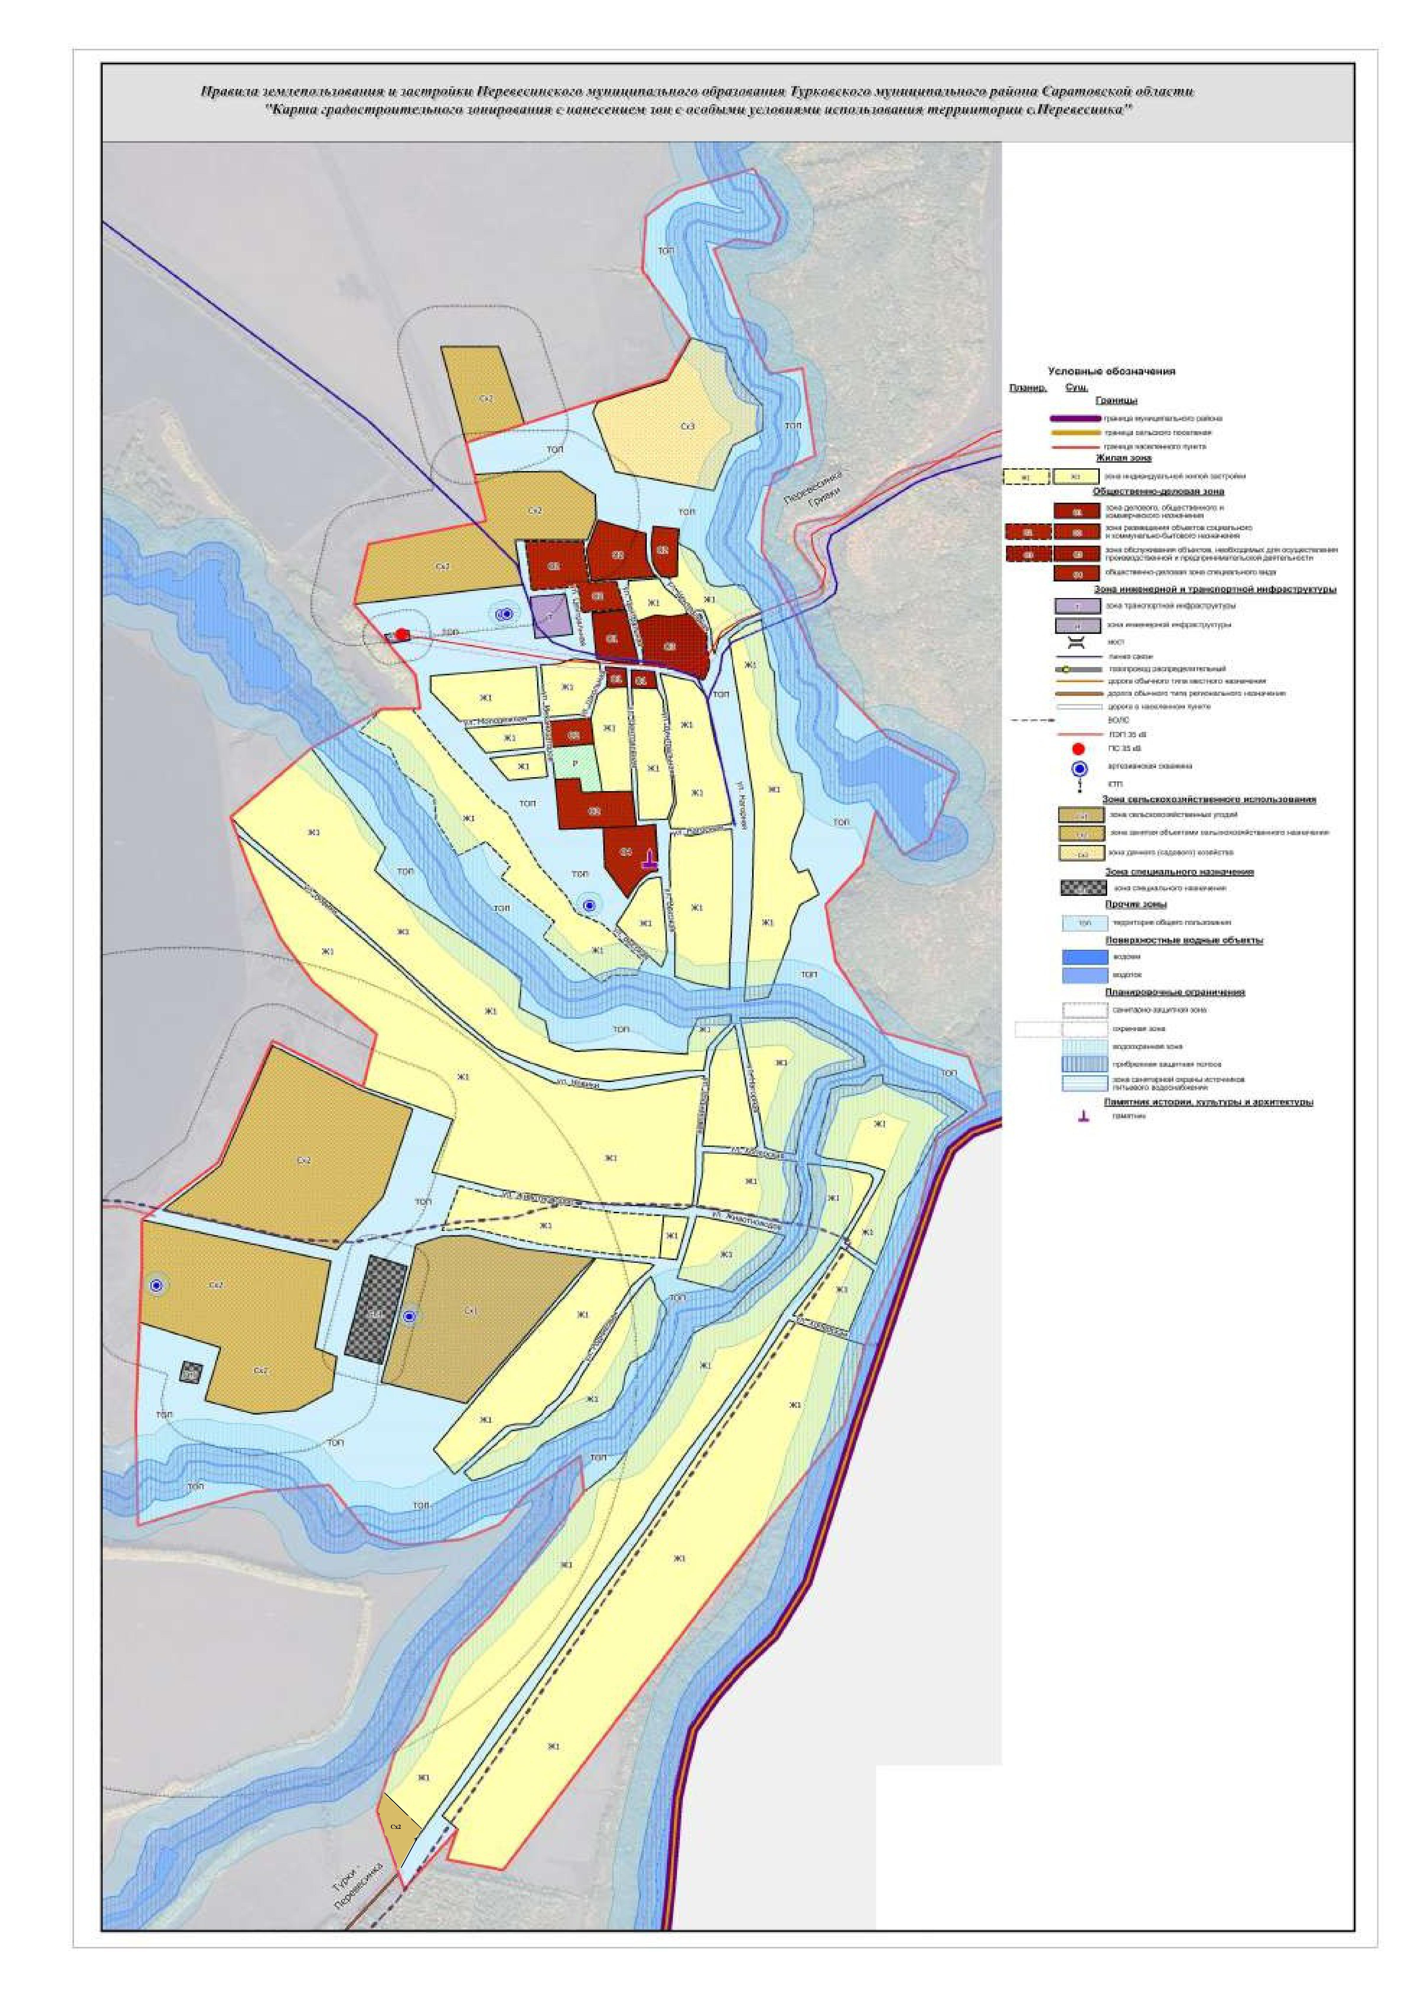

Приложение 2

